Представление педагогического опыта учителя географии
Чуваткиной Натальи Федоровны
Формирование ключевых компетенций и повышение качества географического образования с помощью инновационных технологий обучения.
"Не в количестве знаний заключается образование, а в полном понимании и искусном применении того, что знаешь»
А. Дистервег

Актуальность и перспективность опыта (степень соответствия современным тенденциям развития образования, его практическая значимость)
Идеологи компетентностного подхода говорят о том, что школа должна обеспечить ребёнка не знаниями – она должна подготовить его к жизни. Идеальный выпускник – это не эрудит с широким кругозором, а человек, умеющий ставить перед собой цели, достигать их, эффективно общаться, жить в информационном и поликультурном мире, делать осознанный выбор и нести за него ответственность, решать проблемы, в том числе и нестандартные, быть хозяином своей жизни. Каждое из приведённых качеств называется «компетентностью». Перед школой ставится задача эти компетентности сформировать.
Очевидно, что для реализации требований ФГОС необходимы инновационные средства обучения, одними из которых являются информационная, проектная, исследовательская, групповая и т.д.
Целью инновационных технологий является подготовка ученика к жизни в постоянно меняющемся мире.
Образование должно развивать механизмы инновационной деятельности, находить творческие способы решения жизненно важных проблем, способствовать превращению творчества в норму и форму существования человека.
Концептуальность (своеобразие и новизна опыта, обоснование выдвигаемых принципов и приемов)
Своеобразие и новизна предлагаемого опыта заключаются в том, что применение инновационных технологий позволяет повысить интерес учащихся к учебной деятельности, предусматривает разные формы подачи и усвоения программного материала, заключает в себе большой образовательный, развивающий и воспитательный потенциал. Практическая значимость данной проблемы заключается в том, что использование инновационных технологий отвечает современным требованиям, стоящих перед школой, при подготовке конкурентоспособных граждан. Благодаря образовательным технологиям, в том числе информационно-коммуникационным, закладываются основы для успешной адаптации и самореализации в дальнейшей жизни наших выпускников.
Наличие теоретической базы опыта.
Для того, чтобы каждый урок был результативным, ученику было интересно, а знания, которые он получил стали полезными в дальнейшем, каждый учитель ищет новые методы и формы работы. Для этого мне самой пришлось обратиться к теоретическим основам понятий компетенция и компетентность. В психолого-педагогической литературе определение понятий «компетентность» и «компетенция» получило широкое распространение сравнительно недавно.
Компетенция – первичное понятие, обозначающее процесс образования, выражающийся в освоении определенной предметной области, в умении мыслить ее категориями. Компетентность определяется как владение, обладание соответствующей компетенцией, включающей его личностное отношение к ней и предмету деятельности; как качество личности, проявляющееся в способности и готовности ее к деятельности, основанной на знаниях и опыте.
В урочной и внеурочной деятельности я стараюсь, чтобы обучающиеся овладели способностью видеть и понимать окружающий мир, ориентироваться в нём, осознавать свою роль и предназначение, уметь выбирать целевые и смысловые установки для своих действий и поступков, принимать решения.
На уроках географии передавая знания о народах , странах необходимо чтобы обучающиеся ценили особенности национальной и общечеловеческой культуры, духовно-нравственные основы жизни человека и человечества, культурологические основы семейных, социальных, общественных явлений и традиций.
При подготовке к уроку необходимо продумать каждый элемент и постараться дать самооценку каждого этапа деятельности. Сюда входят знания и умения целеполагания, планирования, анализа, рефлексии, самооценки учебно-познавательной деятельности.
Я пришла к выводу, что на данном этапе ведущее место в моей деятельности должна занять информационная компетенция. Эта компетенция обеспечивает навыки деятельности учителя и обучающихся с информацией, содержащейся в учебных предметах и образовательных областях, а также в окружающем мире.
А также овладение коммуникативными компетенциями, которые включают способы взаимодействия с окружающими людьми и событиями, навыки работы в группе, владение различными социальными ролями в коллективе.
Ведущая педагогическая идея.
Ведущей педагогической идеей является применение ключевых компетенций с целью повышение качества географического образования с помощью инновационных технологий обучения. Как учитель я стремлюсь к созданию системы оптимального сочетания элементов современных образовательных технологий и индивидуализации образования.
Оптимальность и эффективность средств.
Немаловажную роль в приобретении учащимися глубоких и прочных знаний играет организация учебной деятельности обучающихся на уроках, правильный выбор учителем методов, приёмов и средств обучения.
В своей работе, я ставлю задачи, которые можно решить с помощью инновационных технологий:
1) социализация учащихся;
2) развитие аналитической деятельности учащихся на уроках географии.
3) формирование компетенций на основе осознанного восприятия окружающего мира через внутренний субъектный опыт;
4) развитие творческой активности, исследовательской и проектной деятельности;
5) формирование активной гражданской позиции и чувства гордости за свою страну.
6) формирование личности.
Результативность опыта (ориентированность опыта на конкретный практический результат, успехи и достижение обучаемых).
Преподавание географии на современном этапе невозможно без применения инновационных технологий.
Информационные технологии - это способ передачи сведений оформленных особым образом посредством компьютера.
Современный школьник не только должен уметь работать на компьютере, но и правильно утолять «информационный голод», и в этом большую роль играет учитель. Благодаря использованию ИКТ эффективно решается проблема наглядности обучения и доступности материала для реализации системно-деятельностного подхода в обучении, что является одним из основополагающих принципов ФГОС. География является предметом, требующим огромного спектра средств наглядности. Это различные карты, планы, схемы, картинки, рисунки и тому подобно. Все перечисленные средства могут эффективно и красочно дополнить, а в некоторых случаях и заменить вовсе, новые современные и технологичные средства ИКТ.
Информационные технологии на уроках географии используются в следующих вариантах:
- Самый распространенный вид - мультимедийные презентации. Подготовка презентаций – серьезный, творческий процесс, каждый элемент которого должен быть продуман и осмыслен с точки зрения восприятия ученика.
На своих уроках применяю мультимедийные презентации. Это, является эффективным методом обучения, без которого уже сложно представить современный урок географии. В 2015-16 учебном году география преподавалась в 5 классе, казалось, что дети еще не готовы к изучению карты. Но выполняя требования ФГОС и применение ИКТ, способствовало тому, что учащиеся овладели картографическими компетенциями. Применяя ИКТ на каждом уроке географии, в 5 классе были достигнуты хорошие результаты. По итогам изучения темы «Геосферы Земли» - качество знаний составило 100%. В курсе географии материков и океанов активно использую презентации, видеофильмы, Интернет ресурсы, которые позволяют сформировать у обучающихся представление о многообразии растительного и животного мира материков.
- Для более глубокого усвоения материала и контроля знаний на уроках используются различного рода тесты и тренажеры. Это могут быть как тесты, составленные учителем в программах Word или Power Point, или готовые варианты тестов, которых очень много сейчас в сети Интернет.
Мною разработаны тесты для итогового тестирования учащихся в 5 классе по темам: «Вселенная», «Геосферы Земли», «Атмосфера» и «Гидросфера» по учебнику А.А. Летягина «География. Начальный курс» .
- Во внеклассной деятельности и на уроках обобщения используются различные викторины: «Занимательная география»; «Знай и люби свой родной край», «Что такое? Кто такой?», «Географический эрудит»
- Сегодня, не забывая о традиционных картах, необходимо научить ребенка пользоваться интерактивными картами. В 5 классе закладываются основные картографические компетенции, а в дальнейшем они развиваются. На уроках географии в 5 классе мною применяются электронные образовательные ресурсы (ЭОР), школьная геоинформационная система (ГИС), космические снимки, цифровые лаборатории, интернет карты – Google.
Применение ИКТ на уроках географии мне позволяет реализовать индивидуализацию и дифференциацию обучения, повысить объём выполненной работы на уроке, усовершенствовать контроль знаний, рационально организовать учебный процесс, формировать навыки исследовательской деятельности, сделать больший акцент деятельности учащихся на занятии на самостоятельную работу, развивать критическое мышление, проводить обучении на высоком эстетическом и эмоциональном уровне.
И, конечно же, важным элементом педагогического процесса является проектная деятельность учащихся. Проектная деятельность – сравнительно новая форма работа, а особенно применительно к компьютерным программам. Во-первых тема проекта должна нести в себе либо исследовательский элемент, либо это должна быть компиляция, которой еще не было в электронном виде. Во-вторых, мультимедийный проект уже по самой сути возникает на стыке как минимум двух дисциплин (в применении к данной работе ИКТ и географии)
На уроках в 11 классе при изучении раздела "Регионы мира" учащимся дается задание: подготовить сообщение о стране в форме презентации PowerPoint. Презентация должна отражать экономико-географические особенности страны, визуальные ассоциации, интересные факты. Объём: 6-8 слайдов. Перед изучением темы учащимся предлагается список стран, из которого каждый выбирает одну (работа индивидуальная или в парах). Презентация работ проходит на уроке-конференции. Подобный вид деятельности формирует умение работать с ресурсами Интернет, отбирать материал, оформлять в виде презентации PowerPoint, формирует опыт публичных выступлений.
Учащиеся активно занимаются проектной деятельностью, это вызывает у них большую заинтересованность и результаты практически всегда хорошие. При изучении темы «Городское и сельское население» (8 класс) класс делится на три группы: первая готовит материал о селе Болдово, вторая о деревне Русское Баймаково, третья о селе Новая Муравьевка. Проекты готовятся в форме мультимедийных презентаций и защищаются на уроке. Проведение такого урока позволяет узнать больше о тех местах, где живут их одноклассники. Все выступления были пронизаны гордостью и любовью к своей малой Родине. В конце урока учащимся был поставлен вопрос : В чем главная проблема деревни? Этот вопрос сейчас очень актуален .Учащиеся высказывали проблемы, которые привели к исчезновения сел и предложили свои пути их решения.
Таким образом, использование информационных технологий помогает учителю повышать мотивацию обучения детей к предмету и приводит к целому ряду положительных следствий (психологически облегчает процесс усвоения материала учащимися, расширяет общий кругозор детей; возрастает уровень использования наглядности на уроке; идет овладение учащимися умения добывать информацию из разнообразных источников, обрабатывать ее с помощью компьютерных технологий; формируется умение кратко и четко формулировать свою точку зрения и т.д.)
Модернизация образования ориентирует на развитие познавательной самостоятельности учащихся, формирование у них навыков исследовательской деятельности.
Метод проектов всегда ориентирован на самостоятельную деятельность учащихся - индивидуальную, парную, групповую, которую учащиеся выполняют в течение определенного отрезка времени. Этот метод органично сочетается с групповыми методами.
Основные требования
1. Наличие значимой в исследовательском, творческом плане проблемы/задачи, требующей интегрированного знания, исследовательского поиска для ее решения
2. Практическая, теоретическая, познавательная значимость предполагаемых результатов
3. Самостоятельная (индивидуальная, парная, групповая) деятельность учащихся.
4. Структурирование содержательной части проекта (с указанием поэтапных результатов).
5. Использование исследовательских методов
Суть проектной методики заключается в том, что ученик сам должен активно участвовать в получении знаний. Проектная технология – это практические творческие задания, требующие от учащихся их применение для решения проблемных заданий. Овладевая культурой проектирования, школьник приучается творчески мыслить, прогнозировать возможные варианты решения стоящих перед ним задач. Таким образом, проектная методика:
1. характеризуется высокой коммуникативностью;
2. предполагает выражение учащимся своего собственного мнения, чувств, активное включение в реальную деятельность;
3. особая форма организации коммуникативно-познавательной деятельности школьников на уроке истории;
4. основана на цикличной организации учебного процесса.
При изучении начального курса географии (5,6 классы) можно использовать мини-проекты.Так в 5 классе, обучающимся предлагается после изучения соответствующих тем выполнить дома следующее задание: из различных материалов изготовить модель Земли, барометр, флюгер, термометр, дождемер (можно использовать картон, фанеру, нитки, пластиковые бутылки, красители и др.)
В 6 классе уже возможно привлечение учащихся к решению более сложных задач, подразумевающих применение целого комплекса умений. Так, например, при изучении темы «Погода», в начале урока ставлю проблемный вопрос: «Почему метеорологи всегда виноваты?». Учащиеся, рассуждая и приводя примеры из жизни, приходят к выводу об изменчивости погоды. Домашнее задание: составьте прогноз погоды.. Современные методы изучения погоды позволяет узнавать ее прогноз в любое время из различных источников, в том числе и Интернета. Учащимся предлагается заглянуть на страничку популярного сайта прогноза погоды Гисметео и выполнить предложенные задания по инструктивной карте.
Задание 1. Зайти на сайт прогноза погоды http:// GISMETEO. Познакомиться с прогнозом погоды в своем населенном пункте.
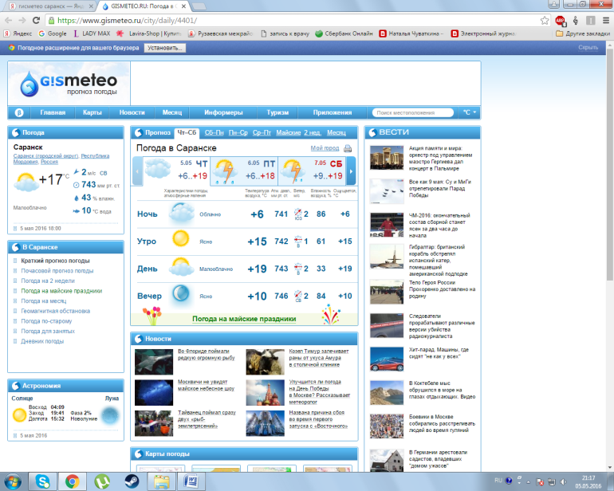
Задание №2 . На главной странице сайта открыть раздел «Дневник погоды» на текущий месяц по своему населенному пункту. Сравнить архив погоды со своим календарем. Составить прогноз погоды.
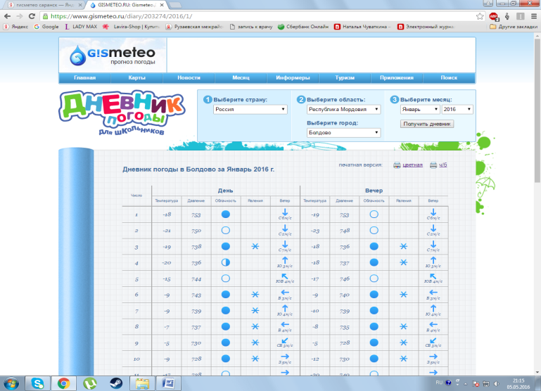

Проектная технология обеспечивает успешное усвоение учебного материала, интеллектуальное и нравственное развитие детей, их самостоятельность, доброжелательность по отношению к учителю и друг другу, коммуникабельность, желание помочь другим. Соперничество, грубость, высокомерие, авторитарность не совместимы с этой технологией.
Используя данную технологию, мы учим детей самостоятельно мыслить, находить и решать проблемы, привлекая для этой цели знания из разных областей, способность прогнозировать результаты и возможные последствия разных вариантов решения, умения устанавливать причинно-следственные связи. Конечно, если все учителя по всем предметам сразу дадут учащимся проекты, то никакого позитивного результата никому достичь не удастся.
Проектные технологии – хорошая возможность для взаимодействия учителя и ученика. Мы, как это ни странно звучит, через данную технологию готовим ребят к будущей жизни, чтобы современный молодой человек мог чувствовать себя комфортно в новых социально-экономических условиях. Ведь в нашем мобильном обществе, ССУЗы, ВУЗы, работодатели заинтересованы в таком работнике, который:
- умеет думать самостоятельно и решать разнообразные проблемы (т.е. применять полученные знания для их решения)
- обладает критическим и творческим мышлением
- владеет богатым словарным запасом, основанном на глубоком понимании гуманитарных знаний.
Минусы Проектной технологии
- неравномерность нагрузки учащихся и учителей на разных этапах работы над проектом (нарастание напряжения накануне презентации);
- сложность системы оценивания вклада каждого исполнителя;
- увеличение риска неудачного окончания работы учащегося;
- повышение эмоциональной нагрузки и на учащегося, и на учителя;
- невозможность включить значительное число учащихся в работу над проектом.
Информационная технология, проектная технология интегрируется с групповой технологией.Собственно групповыми технологиями в практике называют групповую работу (на принципах дифференциации) и межгрупповую работу (каждая группа имеет свое задание в общей цели).
Данная технология:
· Способствует активизации учебного процесса.
· Позволяет достичь высокого уровня усвоения содержания.
Групповые технологии как коллективная деятельность предполагает:
· организацию совместных действий, ведущую к активизации учебно-познавательного процесса;
· распределение действий и операций;
· коммуникацию, общение;
· взаимопонимание – диктуется характером включения учащихся в совместную деятельность;
· рефлексию.
Технологический процесс групповой работы складывается из следующих элементов:
1) Подготовка к выполнению группового задания.
- Постановка познавательной задачи (проблемной ситуации).
- Инструктаж о последовательности работы.
- Раздача дидактического материала по группам.
2) Групповая работа.
- Знакомство с материалом, планирование работы в группе.
- Распределение заданий внутри группы.
- Индивидуальное выполнение задания.
- Обсуждение индивидуальных результатов работы в группе.
- Обсуждение общего задания в группе.
- Подведение итогов группового задания.
3) Заключительная часть.
- сообщение о результатах работы в группах.
- Анализ познавательной задачи, рефлексия.
- общий вывод о групповой работе и достижении поставленной задачи.
Надо подбирать группы по принципу объединения учащихся разного уровня обученности, совместимости, что позволяет им взаимно дополнять и обогащать друг друга. Работу в группах по географии я организую как на уроках, так и во внеурочное время. Во внеурочное время это, прежде всего, выполнение творческих заданий, практических работ на местности, проектная деятельность. На уроках сложнее организовать работу при изучении нового материала или закреплении изученного, легче организовать при обобщающем повторении. Как правило, в группу включаю ребят как сильных, так и слабых, с различным уровнем сформированности учебных умений и навыков. Для каждой группы готовлю набор карточек нескольких уровней сложности.
Карточки I уровня сложности носят репродуктивный характер и предполагают простое воспроизведение знаний, полученных от учителя или из учебника в готовом виде. Это в основном понятия, закономерности, разобранные в классе и многократно звучавшие на уроках.
Карточки II уровня сложности носят продуктивный характер. Они требуют применения полученных знаний в стандартных условиях, когда алгоритм действия ребятам уже известен, например, рассчитать амплитуду колебания температуры, отследить изменение элемента природы по карте (изменение количества осадков, температуры и т.д.), узнавание по описанию какого-либо географического объекта, явления или процесса в природе.
Карточки III уровня сложности предполагают применение полученных знаний в нестандартной ситуации. Задания предполагают на основе имеющихся знаний составление обобщений и выводов, которых нет в готовом виде в учебнике, и они не делались на уроке при работе с учителем. Это также задания на получение дополнительной информации путем наложения нескольких видов карт. Другими словами, на данном уровне сложности необходимо создание новых знаний.
Примеры карточек различного уровня сложности для групповой работы на уроке
Тема: Климат.
Факторы, определяющие особенности климата. Основные элементы климата.
Карточка № 1.
1. Какая закономерность связывает температуру воздуха и угол падения солнечных лучей?
2. Циклональная или антициклональная погода преобладает в нашей местности зимой? Летом?
Ответ аргументируйте.
Карточка № 2.
1. Дайте определения терминам.
Суммарная радиация, радиационный баланс, температурные инверсии, испарение, трансформация, испаряемость, циклон, атмосферный фронт, циркуляция.
Карточка № 3.
1. В каком направлении по вертикали движется воздух в циклоне и антициклоне? Как распространяется дым, выходящий из труб, при циклональных и антициклональных условиях погоды? Ответ поясните.
2. Почему в с. Болдово и его окрестностях снег тает быстрее, чем в отдаленных лесных массивах? В какой части нашего села снег сойдет раньше? Ответ аргументируйте.
Карточка № 4.
1. Что показывает амплитуда колебания температуры? Определите амплитуду колебания температуры в Мурманске и Верхоянске. Сравните, объясните различие. В каком климатическом поясе они лежат?
2. Выберите правильный ответ:
А/ При движении с запада на восток температура января ……(увеличивается, уменьшается, остается неизменной).
Б/ При движении с севера на юг температура июля ……. (увеличивается, уменьшается, не изменяется).
В/ При движении с запада на восток температура июля……(увеличивается, уменьшается, не изменяется).
Г/ Количество осадков с запада на восток………(увеличивается, уменьшается, не изменяется).
Д/ Величина испаряемости с севера на юг………(увеличивается, уменьшается, не изменяется).
Карточка № 5.
1. На основе чего составляется синоптическая карта? Какие сведения с ее помощью можно получить и кому, людям каких профессий, они нужны?
2. Чем объясняется географическое положение полюса холода в районе Оймякона? Ответ проиллюстрируйте схематичным рисунком.
Карточка № 6.
1. Почему важнейшим показателем климата является радиационный баланс? Что он выражает?
2. В какую воздушную массу трансформируется кУВМ при движении с Восточно - Европейской равнины на Среднесибирское плоскогорье? Время года – зима. Ответ аргументируйте.
Карточка № 7.
1. Что показывает коэффициент увлажнения? Определите коэффициент увлажнения для Самары, Архангельска, Астрахани. Сравните, объясните различия. По карте растительности определите, в какой зоне находится каждый из этих пунктов?

Таким образом, рационально организованная групповая деятельность учащихся на уроке не только позволяет решать познавательные задачи, но и способствует становлению личности школьника, сплочению и развитию ученического коллектива
В результате географического образования учащиеся должны овладеть следующими ключевыми компетенциями:
-умение пользоваться географической картой;
-умение работать с числовой информацией;
- умение работать с ГИС;
-умение самопрезентации и способность к самоопределению;
- способы социально – ответственного поведения в природе и антропогенной среде;
-умение работать в коллективе, команде, принимать решения и нести ответственность за них;
- навыки толерантного отношения к культурным особенностям народов и регионов, умение вступать в коммуникацию с целью быть понятым.
Сформированные системы географических знаний должны стать основой практической деятельности, а системы учебных умений – фундаментом его будущей (в том числе профессиональной) деятельности.
Таким образом, при систематической работе по формированию ключевых компетенций возможен положительный результат, что подтверждается результатами урочной и внеурочной деятельности: прослеживается динамика участия учеников в различных олимпиадах и конкурсах по географии.
Ученица 6 класса представила презентацию на региональный конкурс проектных работ «Географические исследования природы и общества среди школьников 5-6 классов в номинации «История одного путешественника» и стала призером.Обучающиеся являются победителями международного дистанционного блиц-турнира по географии «Глобус мира» проекта «Новый урок»: 1 диплом победителя I степени; 1- I I степени;3 - I I I степени.
Адресные рекомендации по использованию опыта
Обобщение собственного педагогического опыта реализовано в выступлениях на педагогическом совете, школьном методическом объединении учителей. С публикациями представления педагогического опыта можно познакомиться на сайте www.schoolrm.ru/schools_ruz/boldruz__

